OWA - Selecta plus 1800 x 1200 x 40 mm vlieskaschiert, weiß - Kante weiß

Odenwald Faserplattenwerk (OWA)

Eigenschaften

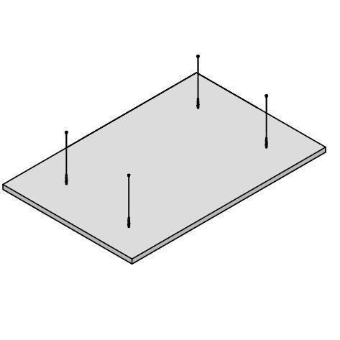

GTIN:

4045543033821

HAN:

00074783

Breite (mm)

1.200,00

Länge (mm)

1.800,00